

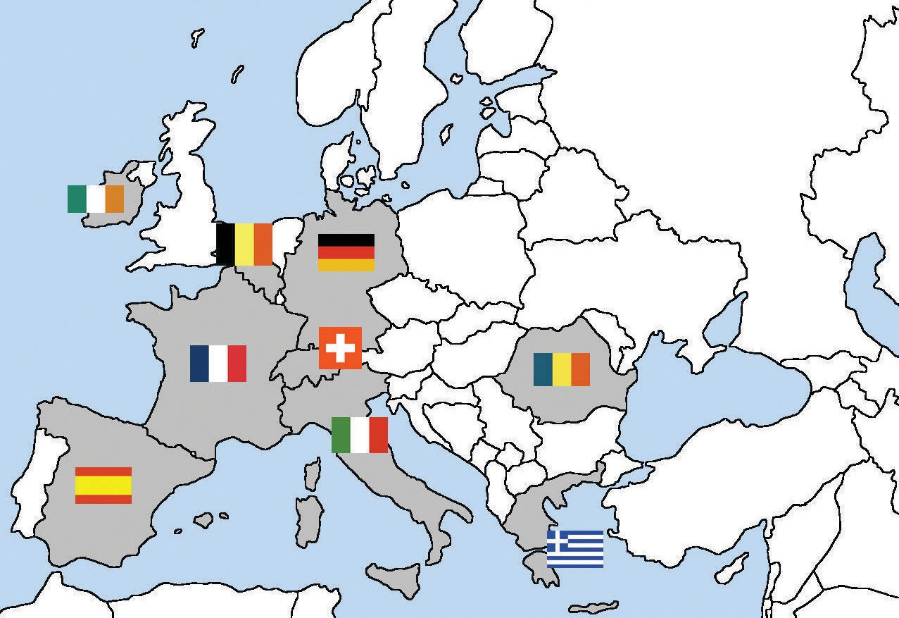
Una prueba concreta de la capacidad de integrar la energía geotérmica en emplazamientos culturales mediante de la superación de las restricciones y barreras para su conservación.
SOCIOS
DEMOSTRACIÓN EN EDIFICIOS HISTÓRICOS

CASOS DE ESTUDIO EN EDIFICIOS HISTÓRICOS
2015

Museo Técnico de Zagreb
Croacia
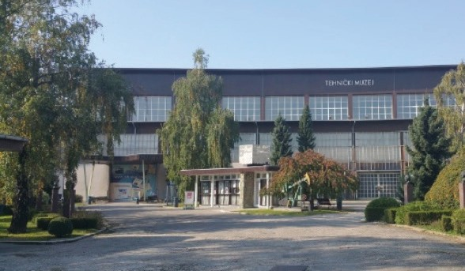

Edificio Histórico

Bucarest, Rumania
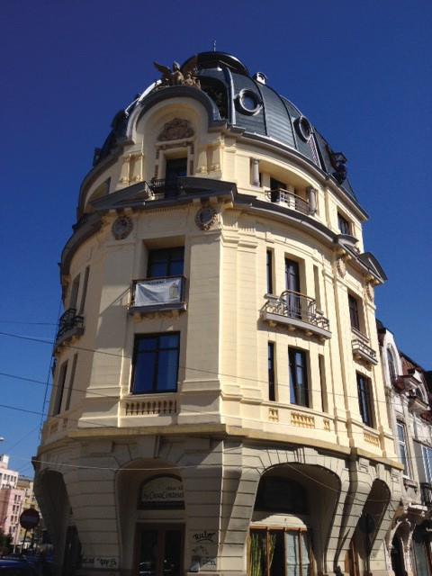

Complejo de la Santa Cruz
Florencia, Italia
APLICACIÓN EFICIENTE, ECONÓMICA Y SEGURA DE INTERCAMBIADORES DE CALOR ENTERRADOS Y BOMBAS DE CALOR

AcrónimoCheap-GSHPs
Webwww.cheap-gshp.eu
TemáticaLCE-03-2014
Tipo de acciónIA
ConvocatoriaH2020-LCE-2014-2
Inicio01/06/2015
Duración48 months
CoordinadorCNR-ISAC
ContactoAdriana Bernardi a.bernardi@isac.cnr.it






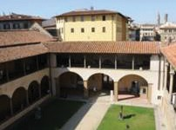







Belfield House en el University College
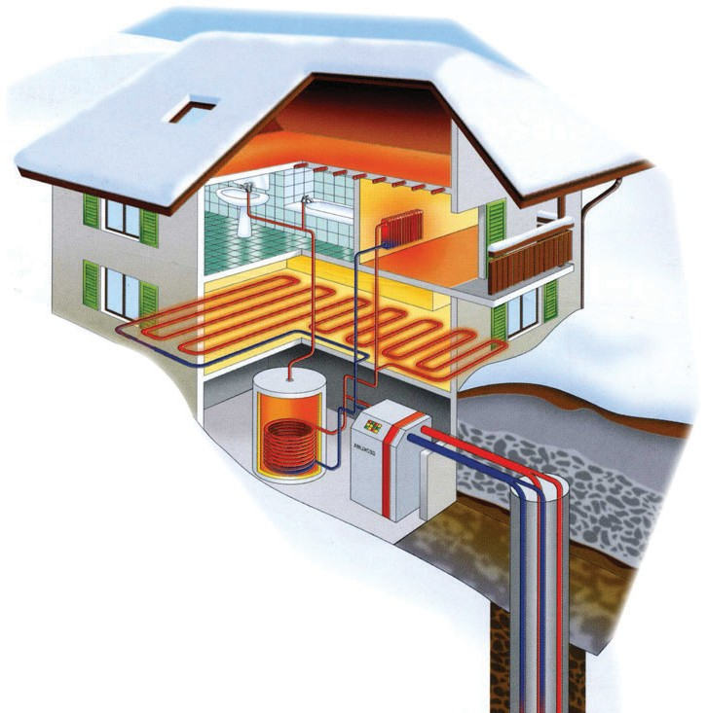





Dublin, Irlanda

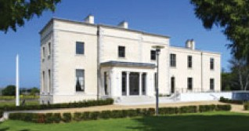

Ca’ Rezzonico y Ca’ Lupelli

Venecia, Italia
Monasterio Ortodoxo Serbio de Bođani


Bodjani, Serbia






www.cheap-gshp.eu

El proyecto CHEAP-GSHPs ha recibido fondos del programa de innovación y desarrollo de la Unión Europea Horizonte 2020 bajo el acuerdo de subvención No. 657982






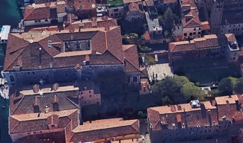

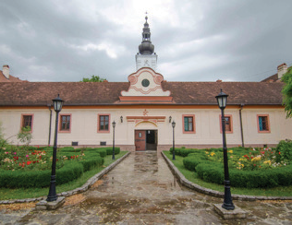

DESARROLLOS TECNOLÓGICOS

La principal idea del proyecto Cheap-GSHPs es reducir sustancialmente el coste total para el propietario, compuesto por la inversión y los costes de operación, aumentando la seguridad de los sistemas geotérmicos someros durante su instalación y operación e incrementando el conocimiento de esta tecnología en toda Europa.
OBJETIVOS DEL PROYECTO
Para reducir el coste total de los sistemas geotérmicos someros en un 20-30 %, el proyecto realizará la mejora de las tecnologías actuales de perforación/instalación y diseño de intercambiadores de calor enterrados en combinación con un enfoque holístico de ingeniería que optimice el sistema completo en edificios y en aplicaciones de redes de calefacción y refrigeración de distrito en los diferentes terrenos y condiciones climáticas existentes en la UE.
Los aspectos de seguridad y regulación también se abordarán en todos los componentes del sistema desde los aspectos geológicos de la instalación hasta la integración en edificios nuevos, existentes y históricos.
Los desarrollos se demostrarán en seis emplazamientos mientras que las herramientas se aplicarán en varios casos de demostraciones virtuales.
El proyecto incluye manuales y cursos completos de formación, incluso algunos especialmente dedicados a la aplicación en edificios históricos y culturales, con el fin de llegar a los diferentes grupos de destinatarios y reducir las limitaciones de acceso al mercado.

Se realizará la mejora de una técnología existente e innovadora de instalación de intercambiadores coaxiales de acero verticales enterrados y el desarrollo de un intercambiador enterrado tipo hélice junto con una innovadora metodología de instalación.
Estos intercambiadores se instalarán a una profundidad de 40-50 metros, garantizando una mayor seguridad y rapidez en la obtención de permisos. El uso de las nuevas bombas de calor para altas temperaturas desarrolladas en el proyecto reducirá los costes en el mercado de la rehabilitación.
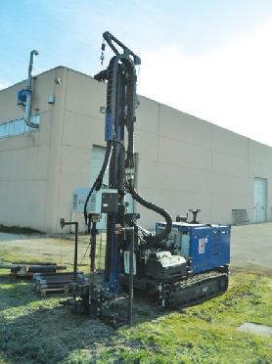

Máquina de perforación
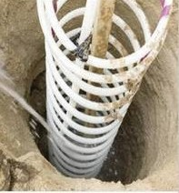
El proyecto desarrollará un Sistema de Toma de Decisiones (DSS) y otras herramientas de diseño que considerarán: bases de datos hidrogeológicas; la viabilidad económica de diferentes esquemas de instalación; la selección y el diseño de los sistemas geotérmicos desarrollados; la integración con otras energías renovables.

Intercambiador de calor enterrado helicoidal
Estas herramientas se podrán a disposición del público en la web.

DEMOSTRADORES

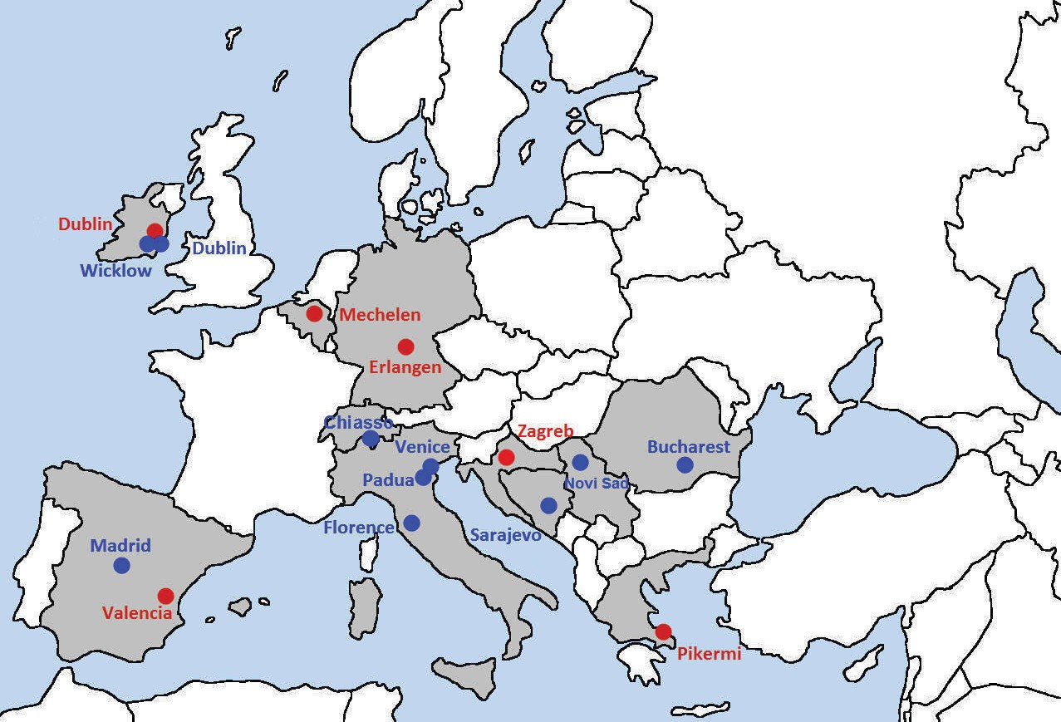

Mapa de demostradores reales (en rojo) y virtuales (en azul)

Demostradores reales
- Belfield House en la University College Dublin, Irlanda
- Vivienda Ecológica Residencial Putte bij Mechelen, Belgica
- Universidad Politécnica de Valencia, España
- Demostrador de Erlangen Erlangen-Eltersdorf, Alemania
- Edificio de Oficinas Bioclimático de CRES Pikermi, Grecia
- Museo Técnico Zagreb Croacia

Demostradores virtuales
- Librería Ballyroan Dublin, Irlanda
- Rehabilitación Residencial Glencree Wicklow, Irlanda
- Complejo de la Santa Cruz Florencia, Italia
- Ca’ Rezzonico y Ca’ Lupelli Venecia, Italia
- Sede Manens-Tifs S.p.A. Padua, Italia
- Edificio de Oficinas Grupo Ortiz Vallecas – Madrid, España
- Edificio Histórico Bucarest, Rumania
- Museo Histórico de Bosnia Herzegovina
Sarajevo, Bosnia Herzegovina
- Monasterio Ortodoxo Serbio Bođani Bodjani, Serbia
- Edificio de Oficinas de Brogeda-Chiasso Suiza

